Л1. Кіріспе . Пәннің мақсаттары мен міндеттері. "Индустрия 4.0" міндеттерін шешу үшін осы пәнді оқытудың орындылығын негіздеу .

Төртінші өнеркәсіптік қайта құру немесе Индустрия 4.0 - заттар мен қызметтердің жаһандық өнеркәсіптік желісіне бірігу перспективасымен бір кәсіпорынның шекарасынан шығатын сыртқы ортамен тұрақты өзара іс – қимылда нақты уақыт режимінде зияткерлік жүйелермен басқарылатын толық автоматтандырылған цифрлық өндіріске көшу.
Индустрия 4.0 термині 2011 жылы Ганновер жәрмеңкесінде пайда болды. Бұл жаһандық баға тізбегін түбегейлі өзгерту процесін білдіреді, оның логикалық нәтижесі виртуалды және қаржылық өндіріс жүйелері жаһандық деңгейде өзара әрекеттесетін, өнімдердің толық бейімделуін және жаңа операциялық модельдердің қалыптасуын қамтамасыз ететін Әлем болады.
Индустрия 4.0 бастапқыда феде жобасының атауымен өмір сүрдіцифрлық технологияларды өндіріске енгізуді ілгерілетуге бағытталған Үкімет. Кейіннен ол желіге қосылған цифрлық өндірісті білдіретін жалпы ұғым ретінде тамырлады: станоктар мен тауарлар жергілікті, жаһандық деңгейде және кәсіпорындардан тыс жерлерде деректерді бөлісе алатын бір - бірімен байланысты "ақылды" компоненттер ретінде қарастырылады. Бұл тәсіл бес - прецеденттік мөлдірлік пен иілу сүйегін қамтамасыз етуге арналған.
Аппараттық және бағдарламалық қамтамасыз етуге негізделген цифрлық технологиялар өздігінен инновация болып табылмайды, бірақ жаһандық желілерге біріктіріліп, үнемі жетілдіріліп, адам өмірінің барлық жаңа және жаңа салаларына біріктіріліп, олар тұрақты түрде жаһандық экономиканы қалыптастырады, үшінші өнеркәсіптік революция деңгейінен алыстап кетеді.

Бірінші өнеркәсіптік революция 1760 жылдардың басында болды. Дәл сол кезде бу қозғалтқышын өнеркәсіптік қолданудың және темір жолдардың белсенді құрылысының басталуымен тиімсіз қол еңбегінің дәуірі аяқталып, машина өндірісінің қарқынды дамуы басталды.
XIX ғасырдың соңы ауқымды электрлендірумен және конвейерлер өндірісінде кеңінен енгізумен ерекшеленді, бұл біз білетініміздей, екінші өнеркәсіптік революция болды.
Үшінші өнеркәсіптік революция – компьютерлік немесе сандық-1960 жылдары басталып, біздің уақытқа дейін жалғасуда. Оның триггері жартылай өткізгіштерді, компьютерлерді, кейінірек дербес компьютерлер мен интернетті ойлап табу және кеңінен қолдану болды.
Төртінші өнеркәсіптік революцияның басы мыңжылдықтар шебі болды. Ол өзімен бірге интернетті жаппай пайдалануды, миниатюралық өндірістік құрылғыларды, өздігінен үйрену машиналарын және жасанды интеллектті дамытуды әкелді.

ӨНДІРІС ИНДУСТРИЯСЫНЫҢ ДАМУ КЕЗЕҢДЕРІ
"Жұптан" "санға"ауысуды жүзеге асыру үшін шамамен үш ғасыр қажет болды.
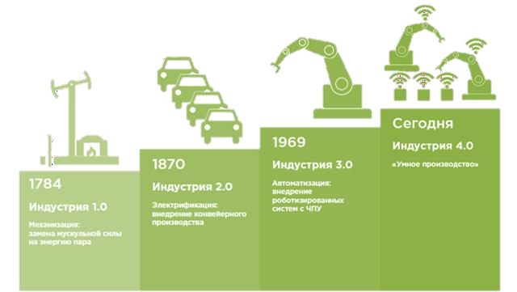

Кейбір талдаушылар технологиялардың қазіргі заманғы шарықтауын үшінші өнеркәсіптік революцияның жалғасы деп санайды, бірақ 3.0 индустриясы жеке процестерді автоматтандыруға бағытталған болса, 4.0 индустриясы барлық физикалық активтерді түпкілікті цифрландыруды және оларды адамның тікелей қатысуынсыз құндылықтар тізбегіне қатысатын серіктестермен бірге Цифрлық эко - жүйеге біріктіруді көздейді. Технологиялардың даму қарқынының қарқынды өсуі, оларды қолдану тереңдігі мен ауқымы жаңа үрдістер тек нығая түседі және табиғи технологиялық тәртіптің толық өзгеруіне әкеледі деген ойға жетелейді.

4.0 ИНДУСТРИЯСЫНДАҒЫ ЦИФРЛАНДЫРУДЫҢ РӨЛІ

Герман ғалымдары Индустрия 4.0 құрудың бірнеше негізгі принциптерін тұжырымдады, содан кейін компаниялар өз кәсіпорындарында Төртінші өнеркәсіптік революция сценарийлерін енгізе алады.
Біріншісі-үйлесімділік, бұл машиналардың, құрылғылардың, сенсорлардың және адамдардың заттар интернеті (IoT) арқылы бір-бірімен қарым-қатынас жасау және сөйлесу қабілетін білдіреді. Бұл келесі принципке әкеледі — ашықтық, бұл өзара әрекеттесудің нәтижесі. Виртуалды әлемде нақты объектілердің, функциялар жүйесінің сандық көшірмесі жасалады, ол өзінің физикалық клонымен келетін барлық нәрсені дәл қайталайды. Нәтижесінде жабдықпен, "ақылды" өнімдермен, жалпы өндіріспен және т.б. болатын барлық процестер туралы барынша толық ақпарат жинақталады. Бұл барлық осы деректерді сенсорлар мен Сенсорлардан жинау және олар жасалған контекстті есепке алу мүмкіндігін қамтамасыз етуді талап етеді.
Шешім қабылдауды қолдау— Индустрия 4.0-дің үшінші қағидаты. Оның мәні компьютерлік жүйелер адамдарға жоғарыда айтылған барлық ақпаратты жинау, талдау және визуализациялау арқылы шешім қабылдауға көмектеседі. Бұл қолдау қауіпті немесе күнделікті операцияларды орындау кезінде адамдарды машиналармен толығымен алмастыру болуы мүмкін.
Төртінші қағидат-басқарушылық шешімдерді орталықсыздандыру, олардың кейбірін киберфизикалық жүйелерге беру. Автоматтандыру идеясы мүмкіндігінше толық болуы керек: машина адамдардың араласуынсыз тиімді жұмыс істей алатын жерде, ерте ме, кеш пе, адам алмасу керек. Бұл жағдайда қызметкерлерге Төтенше және стандартты емес жағдайларда қосыла алатын контроллерлердің рөлі беріледі.

"Сандық өндіріс" және "Индустрия 4.0" терминдерінің бір-бірімен теңестірілгенін жиі байқауға болады. Бұл дұрыс емес, цифрландыру-индустрияны дамытудың үшінші және төртінші кезеңі арасындағы шекаралық кезең, ол индустрияның 3.0 соңғы кезеңі және төртінші өнеркәсіптік революцияның басталуына негіз болып табылады.
"Цифрлық өндіріс" - қазіргі таңдағы" цифрлық революцияның " идеялары мен технологияларын өндірістік процестерге қолдану.

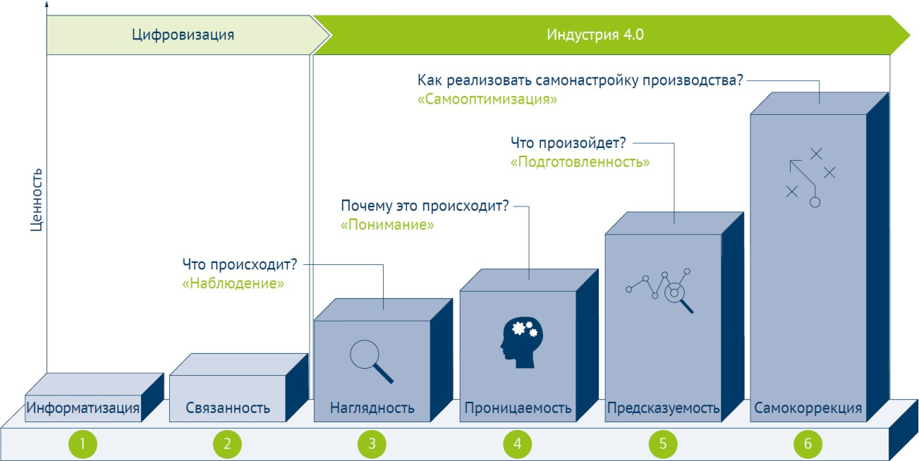

ИНДУСТРИЯ 4.0 ТЕХНОЛОГИЯЛАРЫ

"Цифрлық революцияның" негізі– кез келген жерден кез келген нысанда және көлемде ақпарат жинау және беру мүмкіндігі. Бұған смартфондарды, датчиктерді, бейнекамераларды, GPS-трекерлерді, радиометоктарды және т.б. кеңінен пайдалану, сондай - ақ заттар Интер-нетін дамыту ықпал етеді. Олардың негізінде пайда болған" желілік мәдениет " көптеген салаларда бизнес - модельдерді қайта құруда. Тағы бір технология – жабдықтың "сандық қосарлануы". Олар жабдықтың нақты күйін көрсетеді, сенсорлармен үнемі жаңартылып отырады және оның бұзылуы мен істен шығуын болжауға мүмкіндік береді. Сондай - ақ," цифрлық өндіріс " 3D басып шығару арқылы өнімнің сандық бейнесін жүзеге асыруға мүмкіндік беретін киберфизикалық жүйелерді қолдануға ықпал етеді. Қосылған, виртуалды және аралас шындық технологиялары енгізілуде. Олар, керісінше, адамға нақты әлемдегі сандық визуалды бейнелерді өз қызметінде пайдалануға мүмкіндік береді".
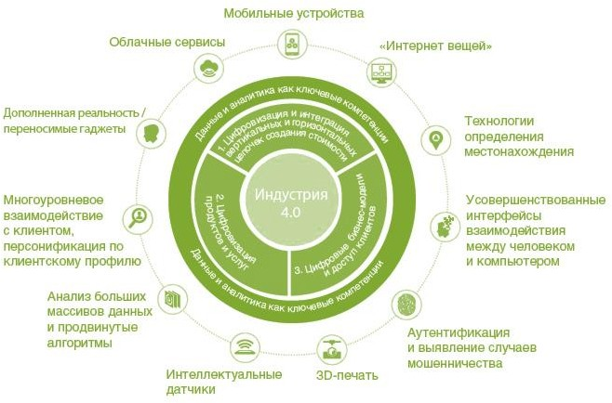

Технологиялар - "Индустрия 4.0" негізі, оларсыз өнеркәсіптік өндірісті транс-формациялау мүмкін емес. Негізгі технологиялардың бір бөлігі белсенді түрде енгізілуде, ал бір бөлігі ғылыми-зерттеу орталықтарында алдын ала сынақтардан өтуде, бірақ олардың тиімділігі қолдану тәжірибесімен сенімді түрде дәлелденді.

Үлкен деректерді талдау
Қолдану мақсаттары: өнім сапасын арттыру, энергияны үнемдеу және жабдықтарға қызмет көрсетуді жетілдіру. Тиімді қолдану үшін деректерді бірнеше ақпараттық жүйелерден, соның ішінде өндірісті басқару, ресурстарды есепке алу, клиенттермен қарым - қатынасты басқару және т. б. біріктіру маңызды.

Автономды роботтар
Заманауи роботтар бір-бірімен және қызметкерлермен өзара әрекеттесу, өз бетінше үйрену және өз операцияларын оңтайландыру үшін конфигурацияланған және құрастырылған.
Мысалы, Kuka компаниясы (сурет.1) желідегі келесі өнімге байланысты өз әрекеттерін өзгерте және реттей алатын автономды роботтарды жасайды. Кон - тролльдің сенсорлары мен панельдері оларға адаммен қарым - қатынас жасауға мүмкіндік береді. ABB компаниясы Yumi роботын іске қосады (сурет.2) өнімді жинауға арналған екі манипулятормен (мысалы, тұтынушылық электроника). Манипуляторлар мен компьютерлік көру роботқа адаммен қауіпсіз қарым-қатынас жасауға және бөлшектерді
тануға мүмкіндік береді.

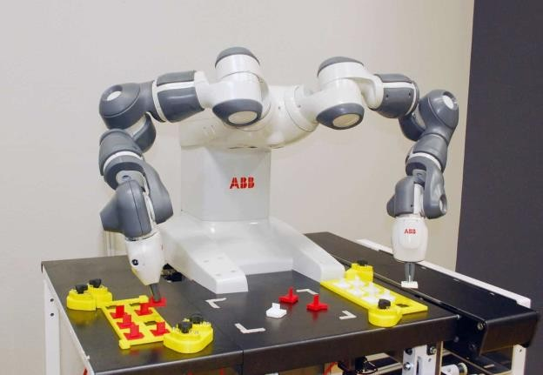
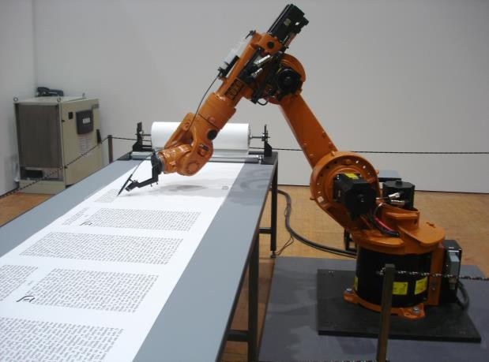

Сурет.1-Кука Роботы Сурет.2-Yumi Роботы

Симуляция(модельдеу)
Өнімдерді, материалдарды және процестерді виртуалды модельдеу инженерлік даму кезеңінде қолданылады, болашақта оны пайдалану операциялық және өндірістік процестердің толық циклін модельдеу үшін кеңейеді. Бұл модельдер машиналар, өнімдер мен қызметкерлердің қатысуымен нақты өндірістің виртуалды көшірмесін жасау үшін нақты уақыт режимінде деректерді шығарады. Бұл операторларға физикалық өндірісте өзгеріс енгізілгенге дейін виртуалды модель арқылы жабдықтың параметрлерін тексеруге және оңтайландыруға мүмкіндік береді. Мысал ретінде Siemens PLM Software Tecnomatix-өндірісті дайындау және оңтайландыру саласында міндеттерді шешуді автоматтандыруға арналған бағдарламалық өнімдер тобын келтіруге болады

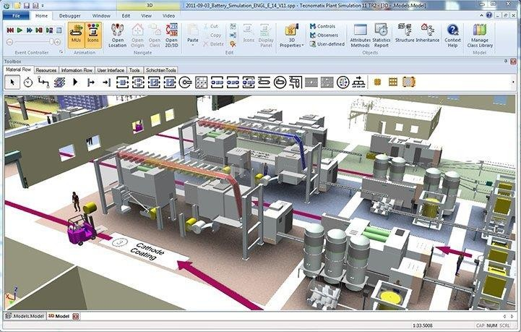
Сурет 3.Siemens PLM бағдарламалық жасақтамасынан Tecnomatix

Заттардың өнеркәсіптік интернеті
Қазіргі уақытта өндірістегі кейбір жабдықтар ғана машинааралық қосылысты (М2М) пайдаланады және кіріктірілген есептеу қуатын пайдаланады заттардың өнеркәсіптік интернеті өндірістік нысандардың өсіп келе жатқан санын және тіпті аяқталмаған өнімдерді кіріктірілген датчиктермен жабдықтауды қамтиды. Бұл машиналар арасында да, орталықтандырылған басқару жүйелері арасында да деректердің үлкен көлемін беруге, нақты уақыт режимінде жұмысты қамтамасыз ете отырып, талдау жүйелерін орталықсыздандыруды және шешімдер қабылдауды жүзеге асыруға мүмкіндік береді. BoschRexroth компаниясы клапандарды өндіруге арналған жабдықты (және клапандардың өздері) арнайы р дижастылық белгілермен жабдықтады (сурет.4) (Radio Frequency IDentification, RFID), жұмыс жабдықтары қандай қадамдар жасау керектігін және әр операцияны қалай бейімдеу керектігін "түсінеді".

Киберқауіпсіздік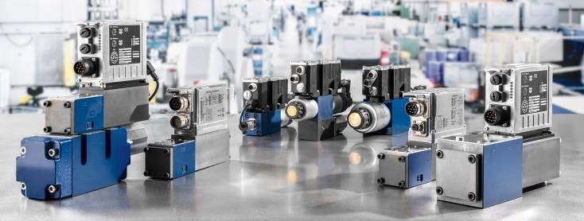
Менеджмент пен өндірісте көптеген компаниялар әлі де жабық және сыртқы әлеммен байланыссыз it шешімдеріне сүйенеді. Қосылыстар көбейген кезде және Индустрия 4.0 болжайтын стандартты қосылыстар хаттамаларын қолдану негізгі өндірістік жүйелер мен желілерді киберқауіптерден қорғаудың қажеттілігі айқын болады. Сондықтан, жүйелерге қол жеткізуді басқарудың қауіпті қосылыстары мен сенімді тәсілдері корпоративтік ақпараттық жүйелерді дамытудың ажырамас шарты болып табылады.

Бұлтты есептеу
Көптеген компаниялар қазірдің өзінде бұлтты платформаларға негізделген бағдарламалық жасақтама мен талдау жүйелерін қолданады. 4.0 индустриясы жеке компаниядан тыс деректер ағынын ұлғайтуды көздейді. Бұлтты платформалардың есептеу қуаты да өсуде. Болашақта мониторинг пен бақылаудың өндірістік жүйелері бұлтты төлем формаларына ауыса алады.

Аддитивті өндіріс
Компаниялар біртіндеп 3D басып шығару сияқты қосымша өндіріс құралдарын қолдана бастайды. Енді негізгі қолдану саласы-прототиптеу және жеке компоненттерді құру (сурет.5). 4.0-индустрияда аддитивті өндіріс құралдары, оның ішінде кастомизацияланған өнімнің шағын партияларын өндіру үшін кеңінен қолданылуы мүмкін.

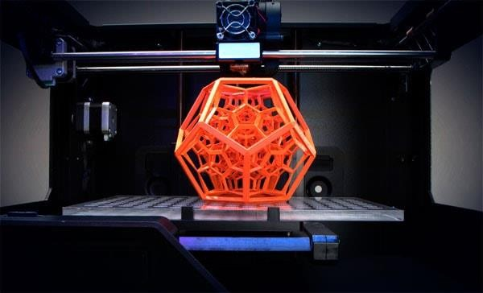
Сурет.5-3D басып шығару мысалы
Толықтырылған шындық
Толықтырылған жүйелер жабдықты жөндеу кезінде өндірістік жұмысшылардың мобильді құрылғыларына нұсқаулар жібере отырып, қоймадағы жұмысты және компоненттерді таңдауды оңтайландырады. Индустрия 4.0 шеңберінде оларды қолдану саласы өндірістік персоналдың жұмысын жеңілдету және шешімдер қабылдауды қолдауды қамтамасыз ету мақсатында кеңейтілетін болады.
Мысалы, виртуалды шындық көзілдіріктерінің көмегімен жөндеу бойынша нұсқаулықтар (жеке бөлшектерді ауыстыру тәртібі) нақты өндіріс жабдығына нақты уақыт режимінде жобаланатын болады. Siemens компаниясы өзінің Comos бойынша виртуальды оқыту модулін әзірледі (сурет.6).
3D моделі мен кеңейтілген шындық көзілдіріктерінің көмегімен модуль қызметкерлерге виртуалды модельдеу режимінде төтенше жағдайларды жеңуге көмектеседі. Бұл виртуалды әлемде операторлар цифрлық технологияның көмегімен жабдықпен өзара әрекеттесуді үйренеді жабдықтың параметрлерін өзгерту және операциялық көрсеткіштер мен жөндеу нұсқаулықтарын көрсету.
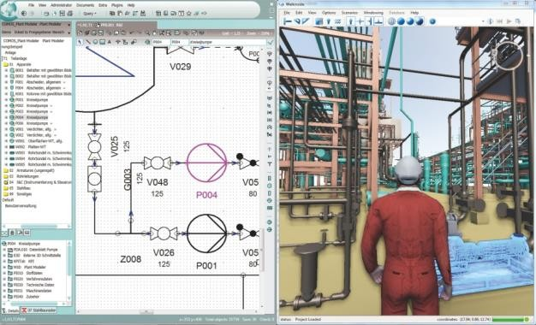

Сурет.6-Comos бойынша виртуалды модуль
Виртуалды және физикалық әлемнің өзара әрекеттесуін қамтамасыз ететін технологиялар жиынтығы киберфизикалық жүйелер деп аталады. Өнеркәсіпке қатысты "киберфизикалық өндірістік жүйелер" термині қолданылады. Көбінесе киберфизикалық жүйелер қоршаған ортаны қандай-да бір жолмен басқаруға бағытталған. Олар қоршаған ортаны жақсы түсіну және нақты әрекеттерді орындау үшін физикалық ортада таратылған ақылды Сенсорлардан ақпаратты біріктіреді.

4.0 ИНДУСТРИЯСЫНЫҢ МҮМКІНДІКТЕРІ

"Индустрия 4.0" интернет арқылы ақпарат алмасатын неғұрлым икемді жүйелердің құрылуына алып келеді, бұл өз кезегінде еңбек тиімділігін едәуір арттырады және өндірістік процестердегі шығындарды азайтады.
Құндылық тізбегі бойынша тік интеграция.
"Индустрия 4.0" өнімдер мен сатып алуларды әзірлеуден бастап және өндіріспен, логистикамен және сервистік қызмет көрсетумен қамти отырып, бүкіл ұйым шеңберінде бағдарламаларды тігінен цифрландыруды және интеграциялауды көздейді. Операциялық процестер, олардың тиімділігі, сапаны басқару және операциялық жоспарлау туралы барлық деректер нақты уақыт режимінде бірыңғай ақпараттық кеңістікте қол жетімді, әртүрлі платформалар үшін оңтайландырылған
Бірнеше құндылық тізбегін көлденең біріктіру. Көлденең ақпарат бір кәсіпорынның қызметінен асып түседі және жеткізушілерді, тұтынушыларды және барлық негізгі серіктестерді қамтиды құн тізбегі бойынша. Жоспарларды жедел түзетуге мүмкіндік беретін серіктестерден келетін параметрлерді ескеретін интеграцияланған жоспарлау құралдарын пайдаланады (орнату мерзімдерін ауыстыру, өндіріс көлемінің өзгеруі және т. б.)
Өнімдер мен қызметтерді цифрландыру. Тауарларды цифрландыру қолда бар өнімдерді деректерді талдау құралдарымен үйлесімді зияткерлік датчиктермен немесе байланыс құрылғыларымен толықтыруды көздейді. Талдаудың жаңа әдістерін енгізудің арқасында компанияларда өнімді пайдалану туралы деректерді алу және соңғы пайдаланушылардың жаңа талаптарына сәйкес осы өнімдерді аяқтау мүмкіндігі пайда болады
Индустрия қағидаттарын енгізу 4.0 өткеннің дәстүрлі модельдерінде қол жетімді емес бірқатар артықшылықтарды алуға мүмкіндік береді. Мысалы, қазір компаниялар жеке көзқарасқа қол жеткізе алады және клиенттердің жеке қалауына сәйкес тапсырыстарды өзгерте алады, бұл олардың адалдығын күрт арттырады.
Ескі зауыттар мен фабрикалар "ақылдыларға" айналып, жеке тапсырыс бойынша даналап сатылатын өнімдерді шығара бастайды. Бұл ретте өнім бірлігін өндіруге жұмсалатын үлестік шығындар азаяды.

Болжамды жаһандық өзгерістер
Төртінші өнеркәсіптік революция нәтижесінде адам өмірінің барлық салалары түбегейлі өзгерістермен қамтылады. Индустрия 4.0 дамуының келесі салдарлары ерекшеленеді:
- күнделікті өмірден босату, маңыздылығын төмендету және дене еңбегін біртіндеп жетілдіру;
- экономиканың іргелі трансформациясы, деректердің үлкен көлеміне қол жеткізе алатын экономика салаларының басым дамуы;
- көптеген кәсіптердің маңыздылығын жоғалту есебінен әлеуметтік стратификацияның өсуі, зияткерлік және шығармашылық мүмкіндіктер еңбек нарығындағы негізгі құндылыққа айналады;
- осындай процестердің басым көпшілігін автоматтандыруға байланысты әдеттегі және типтік міндеттердің жойылуы;
- жағымсыз әлеуметтік құбылыстар мен оқиғалардың цифрлық бақылауының жаңа мүмкіндіктерімен, ре - риялық және цифрлық ортаның өзара кірігуімен негізделген әлемнің ашықтығы;

ҚАЗАҚСТАНДАҒЫ ИНДУСТРИЯ 4.0

Қазақстандық өнеркәсіпте цифрлық технологияларды пайдалану туралы нақты деректер жоқ
- бұл тақырып экономика үшін жаңа.
Дәлірек айтсақ, 600-ге жуық компанияға сауалнама жүргізу нәтижелері бойынша өңдеуші кәсіпорындардың 80% - дан астамы және өндіруші өнеркәсіп кәсіпорындарының 60% - ы "Индустрия 2.0"деңгейінде орналасқаны белгілі болды. –бұл жартылай автоматтандырылған өндіріс немесе автоматтандырылған өндіріске көшу кезеңі. Бұл ретте тау - кен өндіру саласының кәсіпорындары Технологиялық даму деңгейі бойынша басқалармен салыстырғанда неғұрлым дайын болып шықты. Және бұл түсінікті: оларға халықаралық деңгейде бәсекелесуге тура келеді, бұл соңғы техно - логикалық трендтерді ұстануды талап етеді.

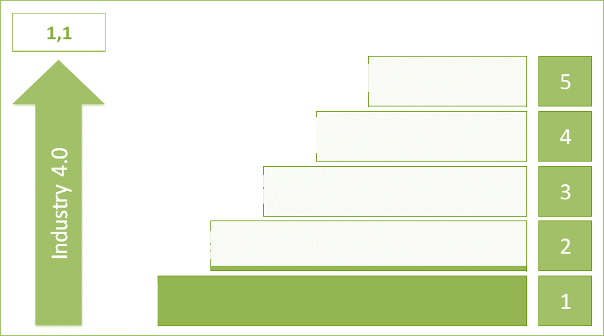
Текущий интегрированный индекс зрелости
Индустриальная экосистема
Автономное предприятие
Умное предприятие
Цифровое предприятие
Локальная эффективность

